Приложение 19

к Регламенту автоматизации процессов НИУ ВШЭ

**Перечень замечаний по функционалу и документации**

**системы «*название системы*»**

***дд.мм.гггг***

*Приводится описание замечания со ссылкой на пункт Технического задания или Требований на автоматизацию и прикладывается скриншот из системы (при необходимости).*

**Замечания по функционалу**

1. Описание замечания 1
2. Описание замечания 2

**ПРИМЕР:**

1. В п. 6.1. Требований на автоматизацию мы писали следующее:

«На портале «Вышка-BPM» должен быть создан раздел «Заказ оборудования в постоянное пользование», в который должны быть вынесены следующие кнопки-действия:

* **Компьютерное оборудование и оргтехника.**
* **Мультимедиа.**
* **Телефонное оборудование.**

Система должна позволить пользователю выбрать категорию оборудования, которая ему необходима и сформировать заявку».

Сейчас реализовано по-другому, в одной заявке (одна кнопка-действие) можно указать 3 класса оборудования: «Компьютерное оборудование и оргтехника», «Мультимедиа», «Телефонное оборудование».

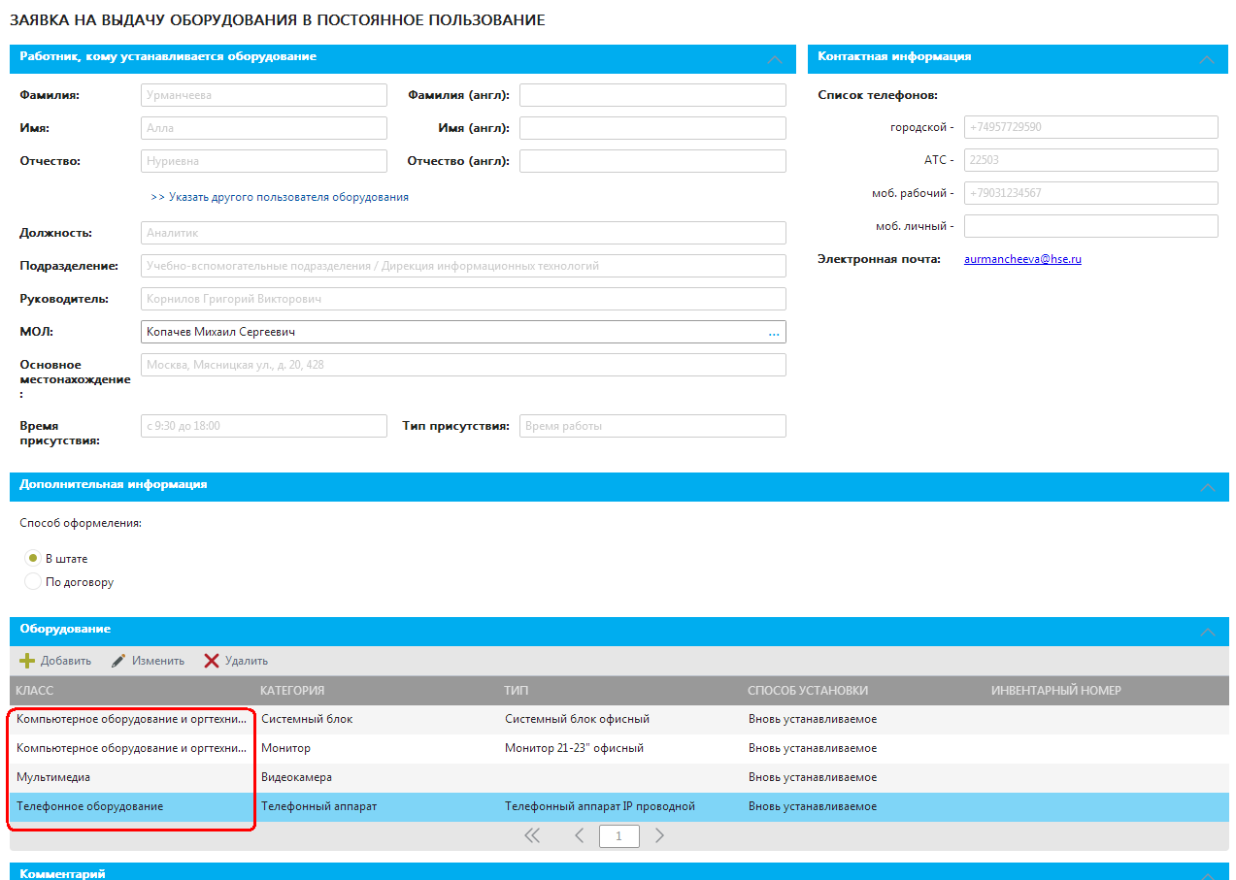

**Замечания по документации**

1. Описание замечания 1
2. Описание замечания 2

**ПРИМЕР:**

1. В разделе 3.2. Инструкции пользователя не описан порядок согласования заявки ответственным сотрудником.